Temat: Urządzenia – dawniej i dziś.
1. Wysłuchaj wiersza.
W dzisiejszym świecie jak król żyć mogę
– odkurzacz czyści moją podłogę,
zmywarka myje za mnie talerze,
pralka mi brudne ubrania pierze,
toster mi grzanki przypieka smacznie,
a na mój rozkaz radio grać zacznie.
Lecz, gdy brak prądu – przyznaję z bólem –
zaraz przestaję być wielkim królem.

- Jakie sprzęty elektryczne zostały wymienione w wierszu? Podkreśl je na zielono.
- Co się stanie gdy zabraknie prądu?
2. Obejrzyj prezentację multimedialną „Sprzęty – dawniej i dziś”, odpowiedz na pytania.
- Czy ludziom żyło się ciężej bez urządzeń elektrycznych?
- Jakie sprzęty zostały wymienione w prezentacji?
- Które urządzenie elektryczne jest dla Ciebie najpotrzebniejsze?
3. Spójrz na obrazek i opisz go. Wpisz brakujące wyrazy w opisie ilustracji.
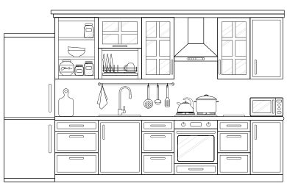

To jest ……………………………………………
W kuchni znajdują się urządzenia elektryczne:…………………………………………….,……………………………………………..,………………………………………….
Na kuchence elektrycznej stoją: …………………………………. i …………………………………………………
Mikrofalówka stoi ………………………………. szafce.
Lodówka jest po ……………………………….. stronie.

4. Połącz urządzenie z pasującym do niego obrazkiem.
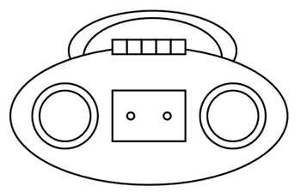 | 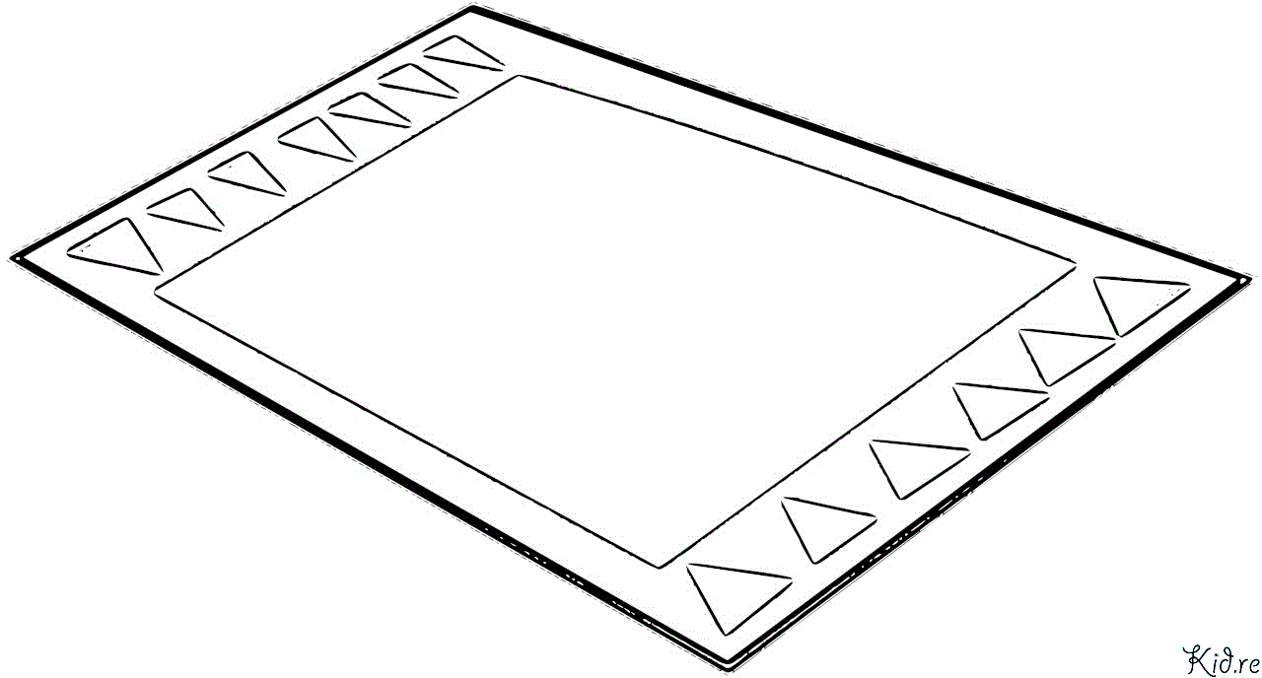
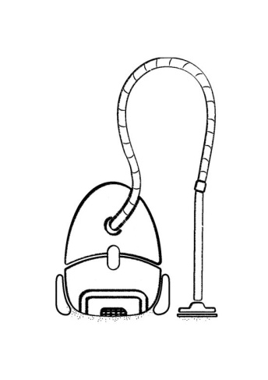 | 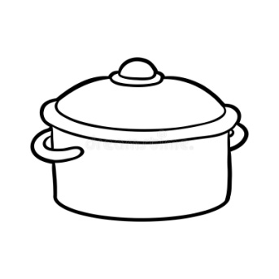

5. Rozwiąż.

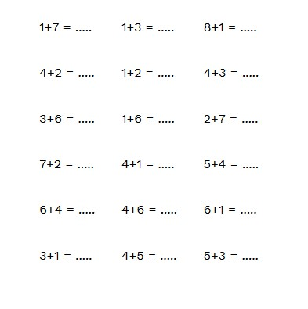

6. Porównywanie wielkości. Rozejrzyj się po swoim mieszkaniu. Określ, które przedmioty są większe lub mniejsze od innych.
- Lodówka jest większa/mniejsza od kuchenki elektrycznej.
- Suszarka jest większa/mniejsza od pralki.
- Odkurzacz jest większy/mniejszy od żelazka.
- Mikser jest większy/mniejszy od lodówki.
- Telewizor jest większy/mniejszy od żelazka.
- Kuchenka elektryczna jest większa/mniejsza od miksera.

7. Odszukaj wszystkie cyfry i pokoloruj je.
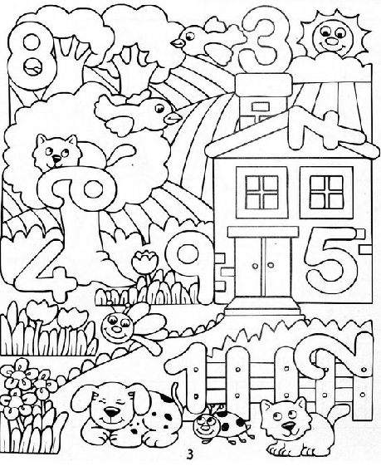

PROPOZYCJE PRAC PLASTYCZNYCH
*
PRALKA
Materiały: papierowy talerzyk, kolorowa kartka techniczna, mazaki, klej, nożyczki, ścinki materiału, folia spożywcza
Przygotowanie: Wytnij otwór w talerzu papierowym. Od spodu do talerzyka przyklej folię spożywczą. Potnij materiał na małe kawałeczki (jeżeli nie masz, mogą to byś ścinki papieru). Przyklej na kartkę papieru, na środku. Na to przyklej wycięty talerzyk papierowy tak, żeby tworzył drzwiczki pralki. Na górze narysuj mazakami guziki do programów.

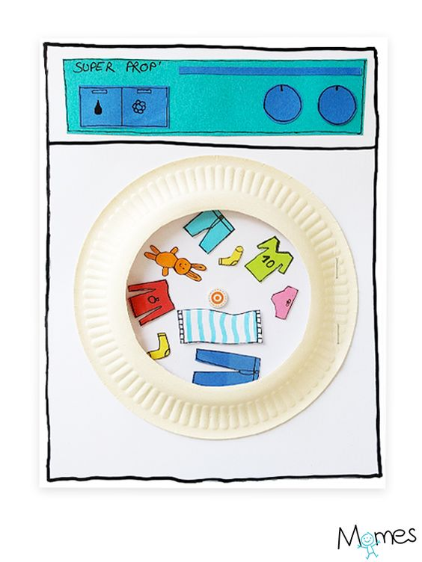
*
PRALKA WYCINANKA
Prostsza wersja pralki. Wydrukuj elementy pralki i podklej na sztywnym papierze. Pokoloruj według uznania. Przyklej gotowe elementy.
